“湖北卫生人才”小程序
相关操作说明

---考生版
一、登录系统
1、手机端微信-发现-小程序，搜索“湖北卫生人才”，点击进入小程序。
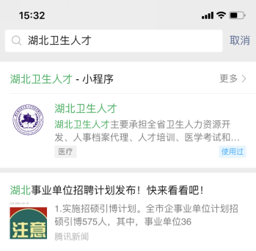

2、登录页面提供两种登录形式：
微信授权登录：通过微信授权直接登录
手机快捷登录：通过手机验证方式登录
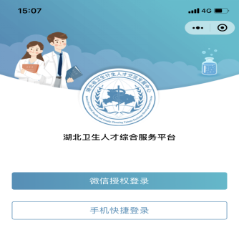

二、实名认证
- 进入小程序，按提示进行实名认证。
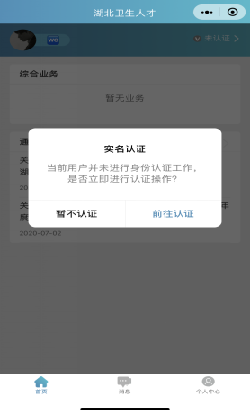
2、也可在首页点击的“未认证”进入认证通道，或者在个人中心的实名认证菜单进行实名认证操作。
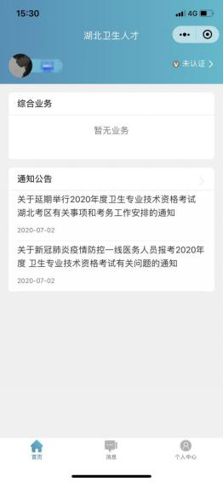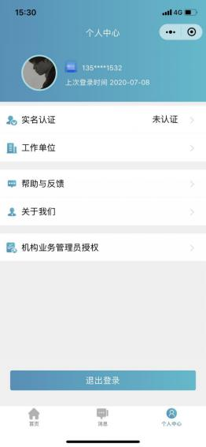
- 实名认证流程
- 信息填写，推荐使用身份证信息进行实名认证，非大陆居民可使用护照、港澳通行证进行实名认证。
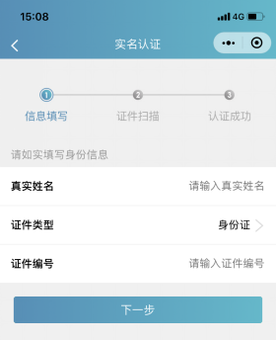
- 证件扫描，请严格按照示例进行操作，如果扫描次数过多系统会提示进行人工审核流程。
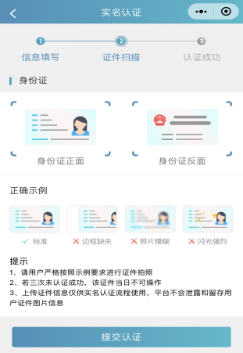
- 提交认证

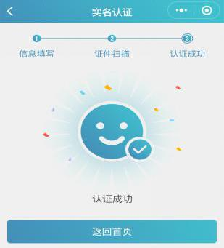
- 其他证件以及人工审核
- 选择证件类型并对应填写信息

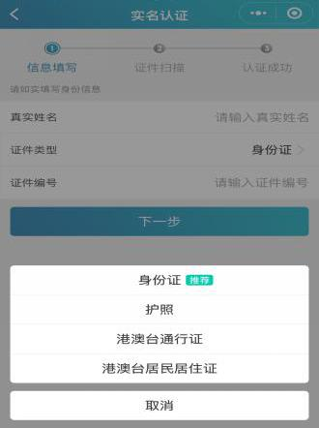

2）相关证件扫描上传

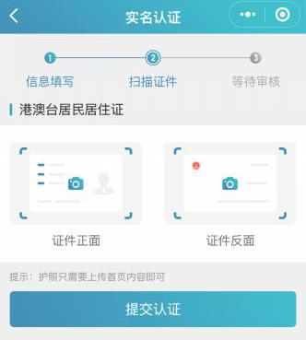

3）提交认证等待审核

待管理员审核通过后，实名状态自动由待认证变更为认证成功

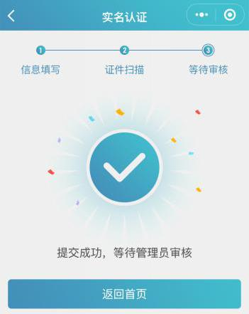

三、工作单位
- 完成实名认证后，在个人中心-工作单位中完善单位信息。

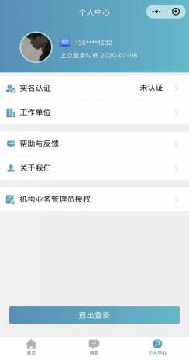
- 点击单位名称进行搜索，系统自动显示机构编码、主管单位、机构类别等信息。单位确认码请咨询本单位业务负责人。如果搜索单位为空，系统会提示相关的机构注册流程，请联系本单位业务负责人先完成机构注册。
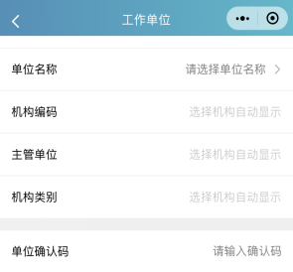

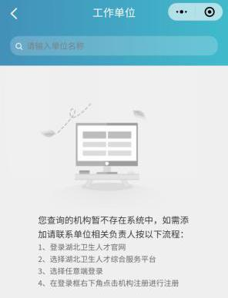

四、考试申报
- 实名认证完成后，可在首页的综合业务中查看自己参与的业务并点击进行跳转。
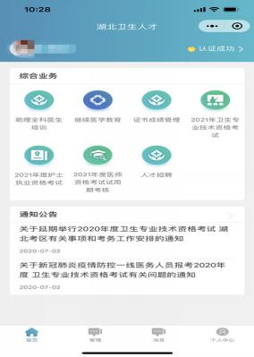

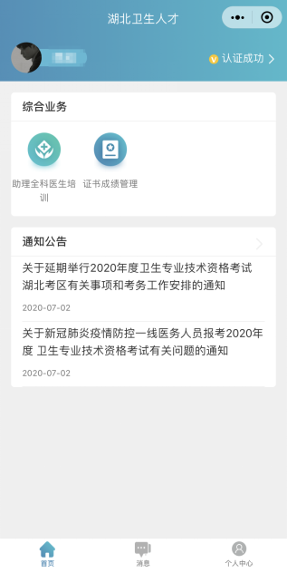
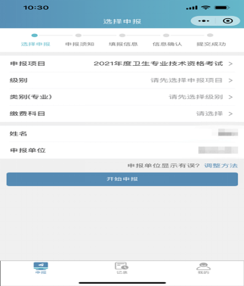
- 进入申报系统，考生选择自己的级别、类别、缴费信息等，同时系统会显示姓名以及工作单位。

- 用户选择开始申报，需要阅读申报须知
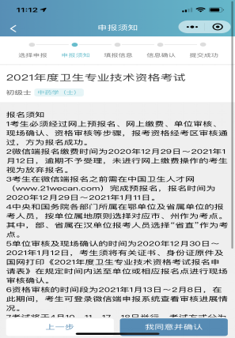

- 考生根据个人情况，填写对应信息，并按照要求填写最下方“申报信息”。
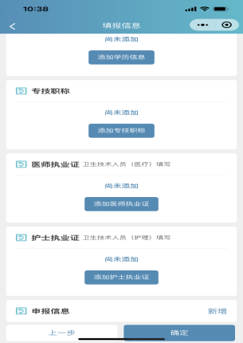

- 填报信息完成，需要对信息进行确认，如有误则返回修改，确认无误后提交
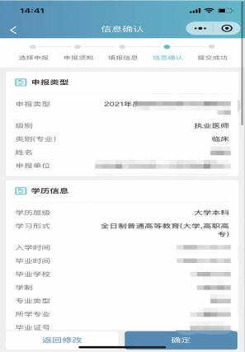

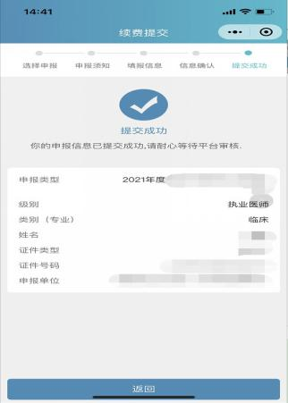
6、信息提交后，会显示申报基本信息，届时申报流程已经完成，如申报项目需求缴费，则进行支付流程。

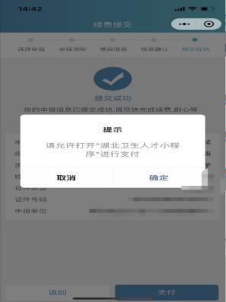
7、提交成功后选择支付

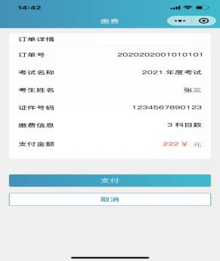
8、选择支付会弹出微信支付，选择对应的支付方式即可。

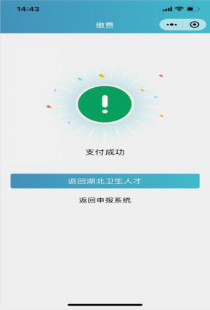
9、支付成功后可以选择返回湖北卫生人才小程序，或者申报系统

五、查询申报记录及审核结果

1、查询记录。每申报完成的记录会在此显示，并显示申报基本信息和目前的审核状态以及对应操作，选择查看详情可以查看申报明细内容。
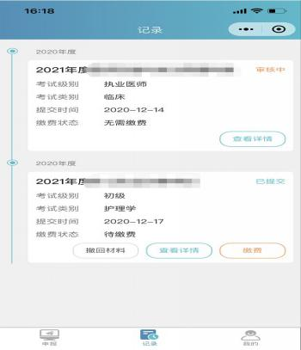

2、查询审核及申报进度
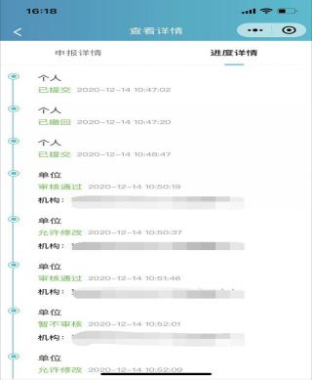

六、更换申报单位

1、在考试报名申报以前变更工作单位

只需在工作单位页面，点击“解绑工作单位”，将工作单位恢复成空白状态，若考生属于灵活就业人员，以档案所在地申报，则工作单位保持空白状态即可，若考生需要更换单位，则直接填写新单位确认码，重新绑定单位。
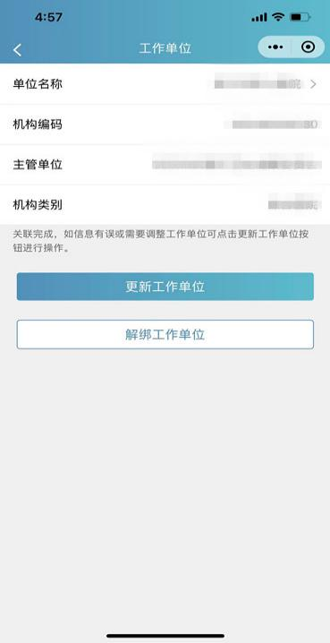

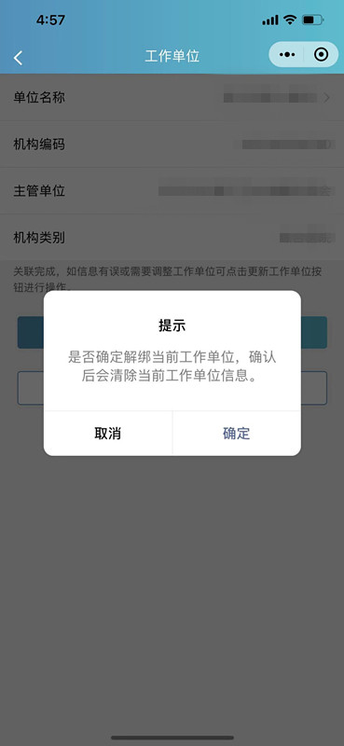
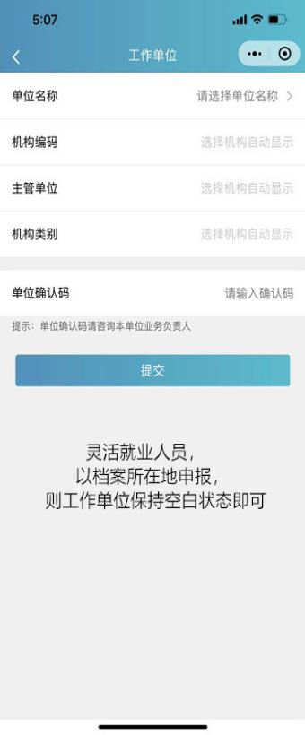

2、在考试报名申报以后变更工作单位

完成上述操作后，返回首页，再进去申报页面，点击“记录”，撤回申报，重新提交申报即可。


